# 临汾市召开乡村振兴局局长工作会议

3月30日上午，临汾市召开乡村振兴局局长工作会议，深入贯彻习近平总书记春节前夕山西考察调研重要指示精神，全面落实全省巩固脱贫成果推进乡村振兴“五项重点百日攻坚”专项行动动员部署会及市委农村工作会议等会议精神，总结去年工作，对今年巩固拓展脱贫攻坚成果、全面推进乡村振兴的各项重点工作进行安排部署。市乡村振兴局党组书记、局长李睿煜出席会议并讲话。市纪委监委驻市农业农村局纪检监察组副组长王文军，局党组成员、副局长、二级调研员郭采卿、张友邦，市扶贫开发中心主任刘宏刚出席。

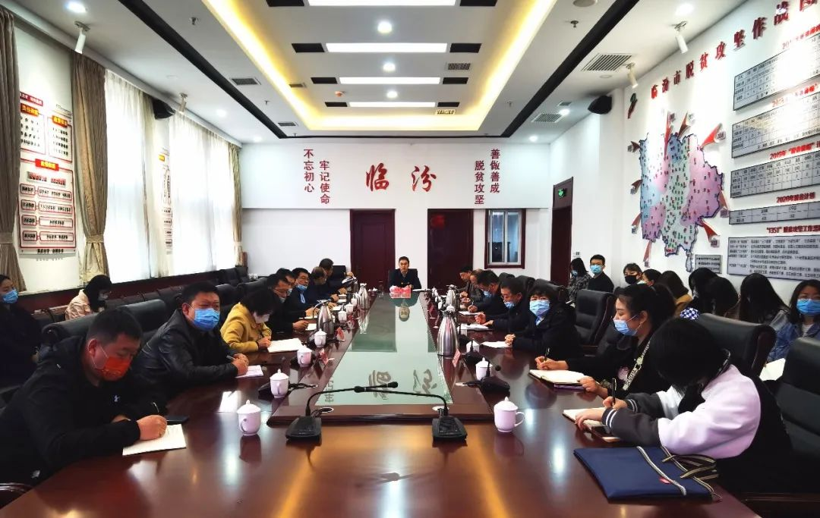

**李睿煜指出**

  今年是党的二十大召开之年，也是巩固拓展脱贫攻坚成果同乡村振兴有效衔接的深化之年。做好今年的工作意义重大。要站在讲政治的高度，以习近平总书记考察调研山西重要指示精神为引领，全面贯彻落实中央和省市的决策部署，坚持稳中求进工作总基调，聚焦“强巩固、抓衔接、促振兴”，踔厉奋发、笃行不怠，继续巩固脱贫攻坚成果，扎实推进乡村振兴，以一流的工作业绩回报习总书记的厚爱，向市委、市政府和全市人民交出一份高质量“临汾答卷”。

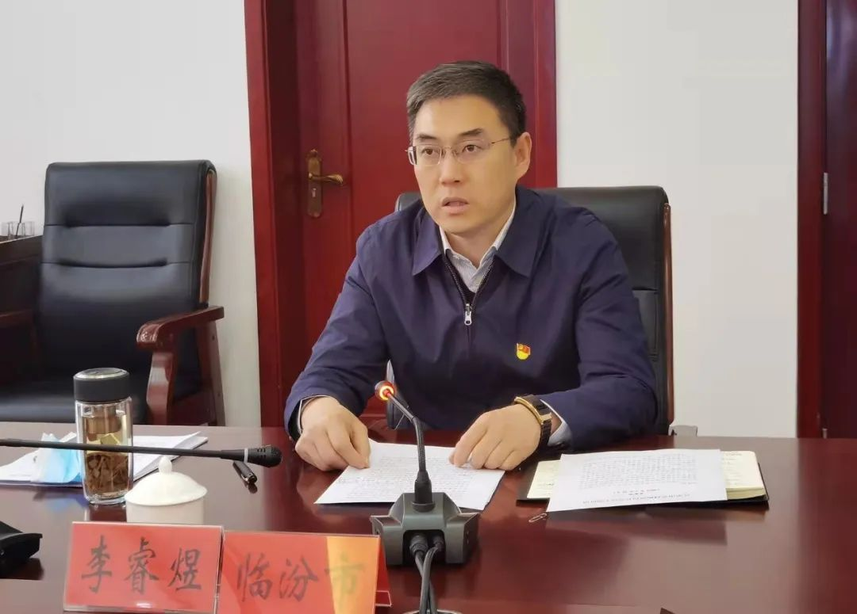

**李睿煜强调**

**一是要牢记嘱托，提高站位，高起点扛起政治责任。**深刻把握巩固拓展脱贫攻坚成果同乡村振兴有效衔接的政治意义、重大意义、现实意义，认真践行领袖嘱托，不断提高政治站位，准确把握正确方向，坚决扛起历史重任，切实把使命放在心里，把责任扛在肩上，把落实抓在手中，推动全市巩固拓展脱贫攻坚成果同乡村振兴有效衔接工作迈上新台阶、取得新成效。

**二是要聚焦重点，把握关键，高质量巩固拓展脱贫成果。**进一步动态排查和保障“两不愁三保障”和饮水安全成果，健全完善防止返贫动态监测和帮扶机制，强化易地搬迁后续扶持，推进“五项重点百日攻坚”专项行动，强化扶贫项目资产监督管理，引深干部驻村帮扶，守牢防止规模性返贫的底线。

**三是要健全机制，稳步推进，全方位做好有效衔接。**在巩固拓展中，全方位做好责任衔接、规划衔接、政策衔接、机制衔接、队伍衔接“五大衔接”，在平稳过渡的基础上，切实做到巩固拓展脱贫攻坚成果同乡村振兴环环相扣，确保有效衔接、无缝对接。

**四是要积极探索，狠抓示范，高标准推进乡村振兴。**切实抓好乡村振兴示范创建，汾西县作为全省唯一的今年要打造的巩固脱贫成果示范县，要在全省领跑，树立示范，打造样板。要加快推进乡村振兴示范村的创建，落实县处级领导干部分片包联责任制，确保当年规划、当年实施、当年建成，率先把汾西县僧念镇段村、霍州市师庄乡冯南垣村打造成高标准的示范村。扎实推进乡村发展、乡村建设和乡村治理，统筹发展壮大农村集体经济、加快农村公用澡堂建设、解决农村养老问题，提升农村困难群众的获得感和幸福感。

**五是要强化保障，争创一流，高效率推进各项工作落实见效。**强化组织领导，全面从严治党，加强作风建设，加大宣传力度，树立一流理念，以钉钉子精神抓落实，以脱贫攻坚精神求实效，振奋精神，坚定信心，苦干实干，狠抓落实，为继续巩固脱贫成果、扎实推进乡村振兴再做贡献、再立新功，以优异成绩迎接党的二十大胜利召开。

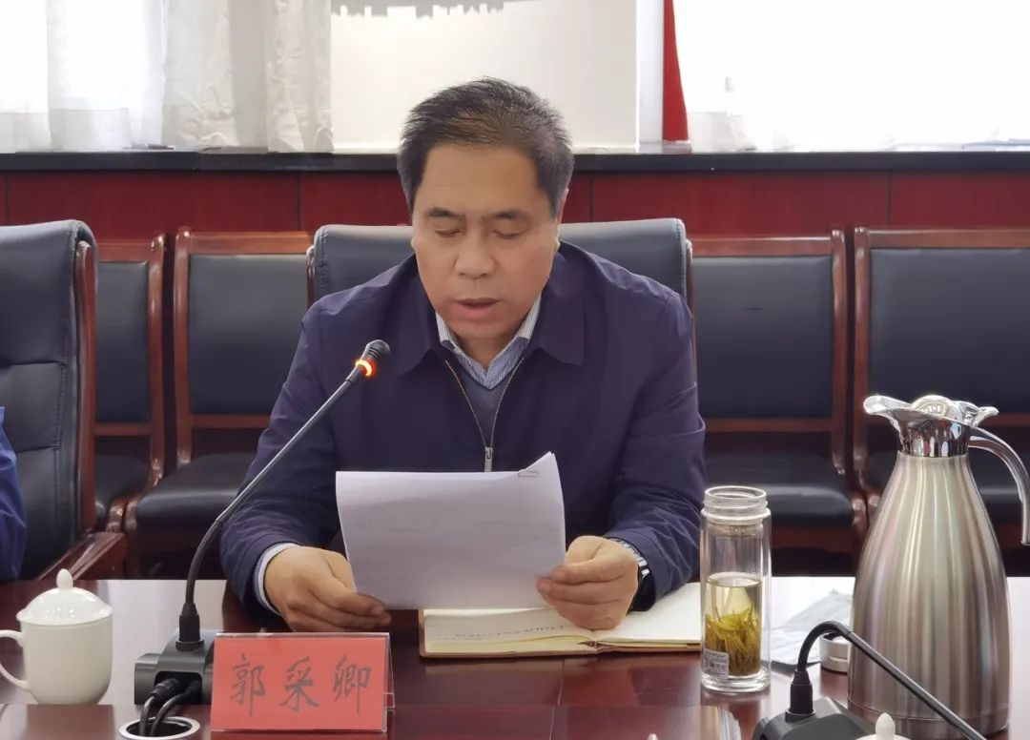

局党组成员、副局长、二级调研员郭采卿主持会议。

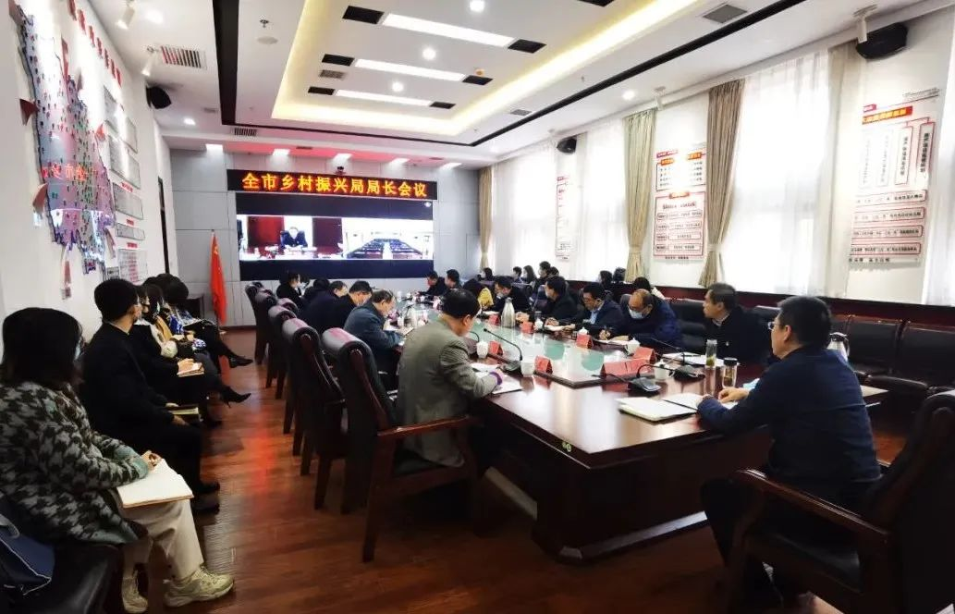

会议以视频形式召开，主会场设在市会议中心，各县（市、区）设分会场。市乡村振兴局班子成员、市扶贫开发中心主任，市乡村振兴局及所属事业单位全体人员在主会场参会。各县（市、区）乡村振兴局全体人员在分会场参会。